

安徽省2011年普通高校招生考试录取志愿填报详解

解读 问答 说明

2011年6月

第一篇 平行志愿解读

2011年是我省实行平行志愿的第四年。为使广大考生和家长加深对平行志愿的了解，正确利用平行志愿的规则，规避志愿填报风险，提高志愿填报的针对性和有效性，满足录取意愿，特就平行志愿、投档办法解读如下：

1、何谓平行志愿？
所谓“平行志愿”，指在某个录取批次设置的院校志愿均为并列的志愿。平行志愿与传统志愿的根本区别在于投档方式上的区别。平行志愿改变了传统的“志愿优先”的投档原则，首先按照分数将考生排序，然后按照顺序依次检索考生所填报的志愿，一旦出现符合投档条件的学校，即向该校投档，体现了“分数优先，遵循志愿”的原则。

2、我省2011年高考平行志愿的具体设置方式是怎样的？
普通文理科：本科院校的一、二、三批次均设A、B、C、D平行的4个院校志愿，高职（专科）批次设A、B、C、D、E、F平行的6个院校志愿。第一、二批本科院校每个院校志愿均设6个专业志愿及专业服从志愿，第三批本科和第四批高职（专科）院校每个院校志愿均设4个专业志愿及专业服从志愿。
平行志愿录取结束后，对未完成的招生计划和院校追加的计划面向批次线上未录取的考生“征集志愿”；同时，批次线下20分之内的考生也可以据此计划填报“降分征集志愿”，作为批次线上未完成招生计划院校降分投档的备档。“征集志愿”和“降分征集志愿”均包含A、B、C三所院校及院校服从志愿，每所院校均设3个专业志愿及专业服从志愿。
征集志愿录取结束后，仍未完成招生计划的院校和专业按考生填报的“降分征集志愿”进行逐分降分投档。
提前批次：提前本科高校分为军事（含国防生）、公安、政法、免费师范生和其他共5类，军事院校（含国防生）和免费师范生两类实行"平行志愿"，设置A、B、C三所院校平行志愿及院校服从志愿，每所院校设3个专业志愿及专业服从志愿。该批次本科其他类别和高职（专科）院校仍实行传统志愿，设1个院校志愿，每所院校设4个专业及专业服从志愿。考生的提前批次本科志愿只可选报一类，多选视为无效志愿。如线上生源不足，则视计划和生源情况征集志愿。
艺术类：在使用省统考成绩的第二批本科专业、第四批本科独立学院及民办院校和第五批专科专业实行平行志愿，每批均包含A、B、C平行的3所院校，每个院校志愿均设3个专业志愿及1个专业服从志愿。平行志愿录取结束后仍未完成的计划，将面向未被录取的批次线上考生征集志愿。征集志愿也采用平行志愿方式，每批均包含A、B、C平行的3所院校及院校服从志愿，不设专业志愿。
体育类：第一批，本科批次（包括独立学院、民办本科，除安徽师范大学１个单考专业外），设平行的A、B、C、D、E五所院校，每所院校设3个专业志愿及1个专业服从志愿；第二批，高职（专科）批次，设A、B、C、D平行的四所院校，每个院校志愿均设3个专业志愿及1个专业服从志愿。平行志愿录取结束后仍未完成的计划，将面向未被录取的批次线上考生征集志愿。征集志愿也采用平行志愿方式，每批均包含A、B、C平行的三所院校和1个院校服从志愿，不设专业志愿。
特殊类：自主选拔录取设1个院校志愿，每所院校均设3个专业志愿及专业服从志愿；少数民族预科班、民族班设1个高校志愿。

3、平行志愿如何投档？
平行志愿的投档原则是“分数优先，遵循志愿”。
在对某个批次投档时，计算机投档系统首先将考生按照分数高低排序。当考生总分（含政策加分）相同时，则按文化总分排序。文化总分仍相同时，则按单科顺序及分数高低排序。单科顺序排列：文科为文科综合、语文、数学、外语；理科为理科综合、数学、语文、外语。然后再依次检索考生所填报的院校志愿，只要考生填报的院校中，出现符合投档条件的院校，即向该院校投档，由高校决定该生录取与否及所录取的专业。填报相同院校且最终排序并列的考生档案全部投出。
具体来说，“平行志愿”投档时分两步进行。
第一步，先对考生按总分从高到低排序，分数高的考生先检索投档。比如某文科考生成绩排在全省全体文科考生的第5000名，需要前面4999人检索处理完成后，才轮到这位考生（如下图所示）。

按总分由高到低排序

第1名
第2名
第3名
第4999名
考生A第5000名

最后一名

第二步，投档时按照排序逐个对考生的“平行志愿”进行检索，一旦出现符合投档条件的院校，即向该院校投档（如下图所示）。
比如，考生B，考分580分。计算机检索到该生时，首先检索该生填报的A学校，假设A学校计划已投满，且投档最低分为590分，该生不符合投档条件，无法投往该校；则继续检索B学校，假设B学校计划未投满，则该生档案投往B校，计算机不再检索C、D志愿。依此类推（如下图所示）。

如果该生填报的4所院校计划均已投满，则该生的4个平行志愿均无法投档，只能参加征集志愿。（如下图所示）。

计算机完成对该考生的检索后，再处理下一位考生。
与往年填报志愿的第一志愿、第二志愿¨¨¨相比，平行志愿所填报的各校只是检索考生成绩的排序，而非所填报志愿的位次，考生投出档案的先后取决于高考成绩的高低。
需要特别提醒的是，平行志愿只实行一次投档，不再补充投档。如果考生所填报的几所院校中没有符合投档条件的院校，则只能参加征集志愿。

4、设置平行志愿有何意义？
一是大大降低了考生填报志愿时的心理压力。以前填报志愿，考生必须在几所院校中选择一所作为第一志愿，这种选择增加了考生的焦虑。而平行志愿填报，可以将与自己实力对应的相同层次高校放在一起，同时填报几所高校，志愿选择的空间增大，志愿填报的风险降低，这样能够大大减轻考生填报志愿时的紧张、焦虑情绪，并且能够减少志愿填报中的投机心理，有利于考生根据自己的分数、兴趣、爱好和特长理性填报志愿。
从2008年—2010年，三年来考生所填报的志愿情况看，传统志愿下考生填报志愿时的投机心理显著减少，考生能够根据自己的意愿和实际情况，在较为轻松和平和的心态下合理选择院校和专业，表现出更加理性和务实，考生的志愿分布更加均衡。
二是减少了高分考生撞车现象，有效保护了高分考生的利益。传统的志愿填报方式，如果第一志愿填报不当，即使分数再高，也可能落空，并且如果一志愿落空，后面的志愿要么就是落空，要么就是高分低就。而实行平行志愿，首先根据分数对考生进行排序，分数高的考生排名靠前，每个批次都有多个志愿，选择余地增大，这样就有效避免了大规模撞车现象的发生，大大提高了高分考生被录取的可能性。
从2008年-2010年实际录取情况看，不同类型的学校，不同分数的考生，各得其所，层次较为分明。2008年，到最后录取结束，文科1022名585分以上的考生只有1人未被录取，理科6689名600分以上的考生只有8人未被录取。2009年一本录取结束后，文科158名600分以上的考生全部被录取；774名580分以上未被录取的只有3人，占0.39％。理科3205名640分以上的考生，只有3人未录取，占0.09％；8301名620分以上的考生，只有47名未被录取，占0.57％。2010年一本录取结束后，文史类2048名600分以上的考生，只有17人未录取，占0.8%；理工类12338名600分以上的考生，只有75人未录取，占0.6%。由于2010年考生志愿分布相对均衡，部属和省外院校平行志愿一次性投出考生档案22038份，占招生计划总数的99.4％；实际录取21273人，占计划总数的96％。没有出现名校断档现象，也没有出现传统志愿下最容易出现的考生志愿扎堆现象。
三是提高了招生录取过程中的出档率，减少了高校断档现象。根据已经实行平行志愿的几个省的经验来看，实行平行志愿出档率均超过95％，比传统志愿要高出10个左右的百分点。而且绝大多数院校在第一次投档时，就能完成招生计划，院校断档的现象大为减少。实行平行志愿，也有效避免了高校招生过程中的大小年现象，使得考生在填报志愿时的方向感更加明确。
在2008年、2009年的实际录取过程中，各批次平行志愿的出档率均超过了90％，2010年的出档率达到96%。绝大多数院校生源充足，彻底消除了传统志愿下极少数名校断档现象。除了少数偏远地区和特殊专业的学校外，其他学校没有出现断档现象。
四是提高了考生志愿满意率，缓解了录非所愿现象。考生在选择院校时，并非某一所院校不去，他可以同时选择几所院校。实行平行志愿满足了考生这方面的需求，使考生可以同时填报几所心仪的院校，考生意愿的表达有了更多的空间，大多数考生都可以被录到填报志愿时选择的院校，从而有效缓解了录非所愿的现象。这样，也有效提高了高校的新生报到率，减少了被录取考生的复读现象。
平行志愿给了考生充分的意愿表达空间，绝大多数考生对录取结果比较满意。因此，2008—2010年，3年高校新生报到率都有明显提高。
五是增强了招生录取过程中的透明度，有利于“阳光工程”深入实施。实行平行志愿必须有相应的配套措施，包括加大政策公开力度，使广大考生和家长理解平行志愿的投档方式、存在的风险；公开高校投档比例和实际投档分数线；公布未完成的招生计划和追加计划的使用等等，这都有助于规范高校招生录取行为，增强招生录取的透明度，维护广大考生和家长的知情权。

5、实行平行志愿后，考生在填报志愿方面会面临哪些风险？
实行平行志愿会大大降低考生填报志愿时面临的风险，但并不能完全消除风险。这些风险主要表现在以下几个方面：
一是投档而被退档的风险。现行录取体制规定，高校可以在120％之内自主确定投档比例，那么超出100％部分的考生面临被退档的危险。而且由于平行志愿实行一次投档，不补充投档，因此，这些考生一旦被退档，将直接进入征集志愿。为尽可能减少因超比例投档而退档的考生数量，最大限度降低风险，我省已经规定，普通文理科省属院校的投档比例原则上为1：1。同时，我们还将与部属和省外院校积极协商，将一本、二本院校的投档比例原则上控制在1：1.05的范围内，三本和高职（专科）院校的投档比例原则上控制在1：1.1的范围内。
二是志愿填报过高带来的风险。虽然平行志愿为考生选择同一层次学校提供了机会，但是，如果考生定位不准确，志愿填报过高，并且院校志愿之间没有拉开梯度，就可能导致所填报的几个院校志愿都落空，从而造成投档失败。
三是不服从专业调剂带来的退档风险。平行志愿的设置中，除了院校志愿，还有专业志愿和专业服从志愿。设置专业服从志愿的目的在于，当考生档案被投到所填报的院校后，如果所填的专业志愿按学校录取规则都不能满足，学校就可以对填有专业服从志愿的考生进行专业调剂，这样可以增大考生投档后被录取的可能性。如果考生没有填报专业服从，学校无法进行专业调剂，则该考生就可能被退档。

6、实行平行志愿后，考生在填报志愿时需要注意哪些问题？
一是准确定位、合理填报。与传统志愿填报方式一样，考生仍然要根据自己的分数、在全省的位次以及各校的招生计划、录取分数等情况准确定位。今年是我省实行平行志愿的第三年，考生可以参照前3年各批次院校投档最低分和投档考生最低成绩排名来选择与自己在全省位次大致相当的院校。所填报的几个平行院校之间要适当拉开差距，保持一定的梯度，而且必须要有一所学校保底，才能最大限度地提高被录取的可能性。除特别高分考生外，对绝大多数考生来说，同一批次的几个平行院校不宜全部填报同一层次的学校，这样很容易一起落榜。一般来说，平行的各个院校志愿中，A志愿可以冲一冲，选择稍高于自己定位的院校或者自己最希望上的院校；B、C（D、E）志愿应该是自己定位的院校，要确保准确；D(F)志愿要保底，确保能够顺利投档。
二是根据意愿，正确排序。平行志愿投档时，是按照考生所填报院校的先后顺序依次进行检索的，排在前面的院校首先被检索，一旦符合投档条件，即投到该校。只有排在前面的院校不符合投档条件时，才依次检索后面的院校。也就是说几个平行志愿之间也是有先后顺序的，因此，考生应将自己最希望就读的院校排在平行志愿的最前面。
三是专业志愿，慎重填报。考生档案投到学校后，学校在录取时，要按照学校事先公布的录取规则进行录取。考生在填报专业志愿时，一定要仔细了解这些录取规则的具体规定，慎重选择专业。同时，对于专业服从，也不要轻易放弃，这样才有机会参加学校的专业调剂，增加被录取的机会。

7、什么是征集志愿和降分投档？
平行志愿录取结束后，会有一部分院校招生计划没有完成。同时，平行志愿录取结束后，一些省外院校也会根据我省的生源情况向我省追加一部分机动计划。对于这些计划，省教育招生考试院将及时对社会公布，未被录取的批次线上的考生可以到所在市、县招办指定的地点上网填报征集志愿。由于时间所限，填报征集志愿的时间比较短，因此在录取期间，考生要密切关注省教育招生考试院公布的相关信息，及时查询自己的录取结果，一旦没被录取，就应该及时填报相应批次的征集志愿。
为使征集志愿录取结束后仍未完成招生计划的院校尽可能完成招生计划，也为使安徽考生多走，在普通文理科的一、二、三本批次和高职（专科）批次，对征集志愿录取结束后仍未完成招生计划的院校，根据院校申请，可以降分投档，最大降分幅度为20分。具体操作办法是，批次线下20分之内的考生根据征集志愿公布的计划，到市、县招办指定的地点网上填报“降分征集志愿”，作为批次线上未完成招生计划院校降分投档的备档。征集志愿录取结束后，仍未完成招生计划的院校按考生填报的“降分征集志愿”进行逐分降分投档。需要说明的是，线下20分之内的考生填报的降分征集志愿，只有在征集志愿录取完成后，仍然有院校计划没有完成，才可能有被录取的机会。根据教育部规定，降分征集志愿的投档是逐分降分，最多可以将20分。也就是说，先下降1分投档，如果计划完成，则不再降分；如果计划仍未完成，则继续下降1分，依此类推。最多可以降20分，如果降到20分，院校计划仍未完成，则不再降分。
此外，少数民族预科班、民族班，如线上生源不足，在规定的降分范围内（其中少数民族预科班本科为80分，专科为60分，民族班为40分）降分录取；定向就业招生，在征集志愿结束后，仍不能完成招生计划的，可在同批次线下10分之内，对考生平行志愿逐校逐专业逐分检索投档。这两类降分投档的比例均为1：1。
征集志愿和降分征集志愿的投档办法与平行志愿相同。
降分征集志愿仅限于普通文理科，提前批、艺术类和体育类均不实行降分征集志愿。

8、自主选拔录取、高水平运动员、艺术特长生等特殊类型考生如何录取？
自主选拔录取在提前批投档的最后一天单独投档录取。
高水平运动员、艺术特长生等特殊类招生，由招生院校提前报送拟录名单，少数民族预科班按考生志愿，分别于相应批次平行志愿投档后单独投档录取。

第二篇 网上志愿填报问答

1、什么是网上志愿填报？为什么要实行网上志愿填报？
答：网上志愿填报是指考生到市、县（区）教育招生考试机构指定的志愿填报确认点，在与互联网连接的计算机上录入志愿信息的一种志愿填报方式。采取这一志愿填报方式，是现代信息技术手段在招生考试过程中的有效运用，能够最大限度降低考生因填涂志愿卡时造成的信息错误，有效减轻基层招生考试部门的工作量，提高工作效率。

2、网上志愿填报的流程是怎样的？
答：网上志愿填报工作由各级教育招生考试机构组织，考生本人在指定地点、指定时段内按照事先填好的志愿预填表内容上网录入志愿信息。志愿录入完成提交后现场打印志愿确认表由考生本人签字确认。对于考生来说，具体过程包括：
一是在志愿预填表上预填志愿。达到相应批次最低录取控制分数线、符合志愿填报条件的考生，在相应批次志愿填报前，根据个人意愿，将确定的志愿信息，手动填入志愿预填表。
二是到指定的地点上网录入志愿信息。符合条件的考生在确认点组织下到指定的确认点登录填报系统录入志愿信息。考生凭座位号和身份证号登录系统，初次登录须设定登录密码，再次登录必须输入密码。
三是进行志愿信息确认。考生志愿信息提交后，确认点管理人员现场打印志愿确认表，由考生本人现场签字确认，他人不得代签。

3、网上志愿填报的时间是怎样的？
答：本书《附录二 安徽省2011年普通高校招生考生志愿网上填报时间安排表》中有各批次志愿填报的具体时间安排。
征集志愿时间如受录取进度影响而改变，省教育招生考试院将及时在安徽省招生考试网和安徽教育网等媒体发布公告，相应调整考生填报征集志愿（含降分征集志愿）的时段。
由于每一批次志愿填报的时间都有限，因此考生务必按照市、县招生考试机构的统一安排，及时填报志愿。特别是在录取过程中，考生要注意了解自己的录取情况，如果没有被录取，及时填报征集志愿。报考普通文理科一、二、三本和高职（专科）批次，相应批次线下20分以内的考生，如果想被相应批次的院校录取，要及时填报降分征集志愿。

4、实行网上志愿填报后，是不是意味着考生可以自行在任何一个连接互联网的计算机上填报志愿？
答：不是。上网填报志愿仍然需要到市、县（区）教育招生考试机构指定的地点、指定的计算机上填报志愿。这一方面是为了保证考生录入志愿信息的准确性，另一方面，是录入志愿信息后，需要现场打印志愿信息确认表，由考生本人进行签字确认。

5、考生网上填报志愿需要注意哪些事项？
答：为确保考生网上志愿填报的准确性，考生需要注意以下事项：
一是要认真填写志愿预填表。志愿预填表分为艺术类，体育类，普通文理科提前批、一本、二本、三本和高职（专科）共7种。考生务必根据自己类别和批次，在相应的志愿预填报上填写正确的志愿信息。必要的话，考生可以多复印几张预填表，或者使用铅笔填写，以便于修改。
二是要慎重进行志愿信息的网上录入。考生应按照预填表上填写的内容，逐一输入相关信息，并且在仔细检查录入的志愿信息，确认无误后方可提交。考生志愿信息一旦提交，任何人不得修改。因考生录入错误导致的遗留问题由考生本人负责。
三是要携带相关证件到志愿填报确认点。考生到志愿填报确认点需携带准考证、身份证。考生凭座位号和身份证号登录系统，初次登录密码为身份证号后六位，登录后必须修改密码。考生必须牢记自己设定的密码。
四是要本人签字确认志愿信息确认表。考生网上提交志愿信息后，现场管理人员会打印志愿确认表，供考生确认。考生一定要本人签字确认，他人不得代签。考生未按要求按时签字确认的，后果由考生本人负责。

第三篇 考生志愿网上填报操作说明

一、志愿网上填报注意事项
1、考生在上网录入志愿信息之前，应仔细了解我省志愿填报的有关政策及要求，并根据自身条件和意愿填写好《志愿预填表》。登录志愿填报系统后按照《志愿预填表》的内容在网上录入志愿信息。
2、正式填报志愿时，考生须按照当地招生部门安排的时段到指定地点填报志愿。因考生自身原因不能在规定时段内到指定地点填报志愿的，由考生本人承担相应后果。
3、考生录入志愿信息时只需录入院校代码和专业代码，点击“下一步”后系统将显示相应的院校名称和专业名称，考生核对无误后提交信息，看到填报成功提示后才表示志愿填报成功。
4、志愿填报成功后考生可再次登录系统查看自己填报的志愿信息。
5、志愿信息一旦提交将无法重填或修改，考生务必仔细操作，细心核对，防止填错信息。
6、志愿填报过程中，如有问题，请及时咨询志愿确认点老师或当地招生部门。
7、考生登录系统后若遗忘密码，请携带身份证、准考证等相关证件到当地招生部门办理密码重置手续。

二、志愿网上填报操作简要说明
以下截图均为示例，考生正式填报志愿时实际填报界面根据考生科类等因素将略有不同。
1、打开浏览器，输入志愿网上填报网址：http://zytb.ahzsks.cn（对口招生志愿填报网址为：http://dkzytb.ahzsks.cn），进入登录界面（以普通高校招生志愿填报界面为例）：
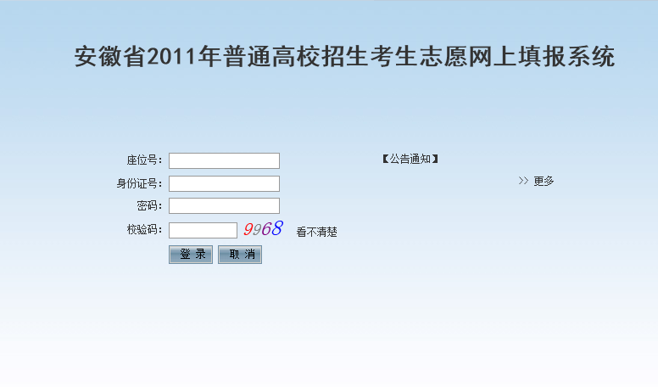
在相应的空格内输入自己的座位号、身份证号、密码和校验码，考生初次登录密码为身份证号后六位。

2、考生登录后首先确认自己信息是否正确：
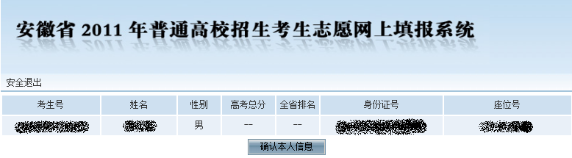
若是初次登录，系统强制要求修改密码：
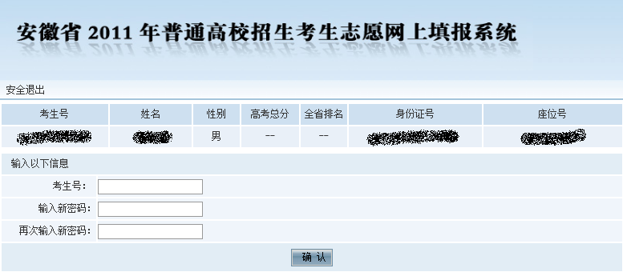
修改密码时需要输入自己的考生号，新密码为6-10位的数字和字母组合。修改后的密码考生务必牢记。

3、密码修改后，系统会退回登录首页，要求用新密码重新登录，登录后进入“考生须知页面”，阅读考生须知后点击“我同意”按钮进入志愿填报首页：
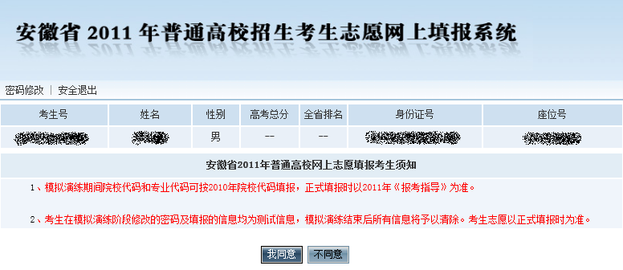

艺术类、体育类、自主选拔、文理科提前批志愿填报首页：
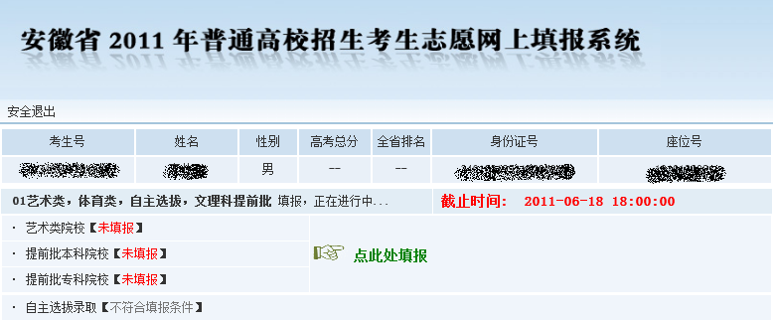
普通文理科本科（一本、二本）批志愿填报首页：
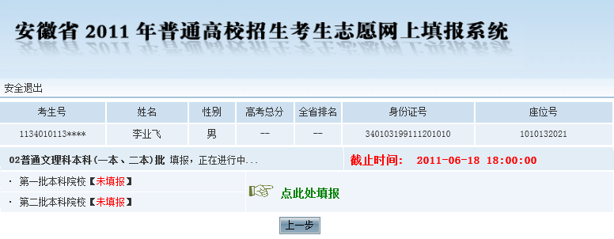
普通文理科三本、高职（专科）批志愿填报首页：
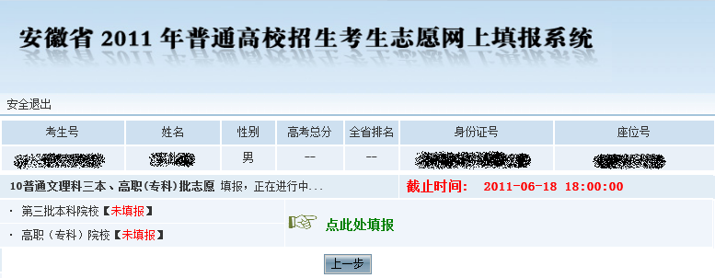
志愿填报页面根据当前填报批次不同、考生科类、考生特征不同而略有不同，考生根据自己意愿选择要填报的批次。
4、考生点击所要填报的批次进入志愿填报页面，根据《志愿预填表》输入所要填报的院校代码和专业代码，院校代码为4位，专业代码为2位。如果服从该院校专业调剂，请在相应院校“专业服从”框中打“√”。

下图以艺术类考生填报为例：
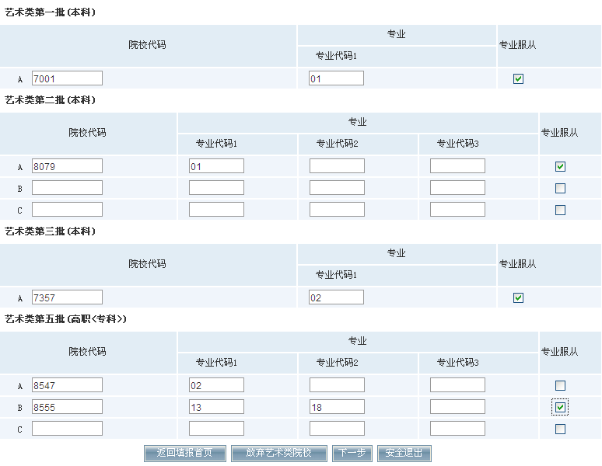

“返回填报首页”按钮：返回志愿填报首页，重新选择填报批次。
“放弃艺术类院校”按钮：放弃艺术类院校志愿，不填报艺术类的院校。一旦放弃，考生将不能被该类院校录取，请慎重操作。
“下一步”按钮：进入志愿确认页面。
“安全退出”按钮：关闭浏览器。

5、考生点击“下一步”按钮后，进入志愿校对页面：
若考生志愿信息填报不合法，系统将以红色字体予以提示，且志愿信息无法提交，考生须点击“上一步”回到志愿填报界面进行修改，修改完毕再次进入志愿校对页面。
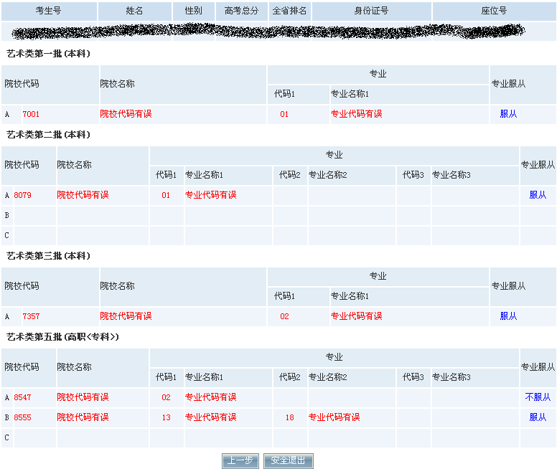

若考生填报志愿信息全部合法，系统将以蓝色字体显示考生填报的院校名称和专业名称：
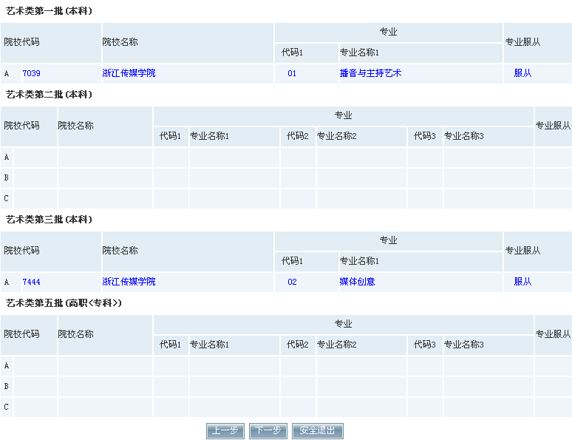

6、考生仔细核对志愿信息无误后，点击“下一步”进入志愿提交界面，若考生还符合填报其他类别志愿的，系统将给予提示：
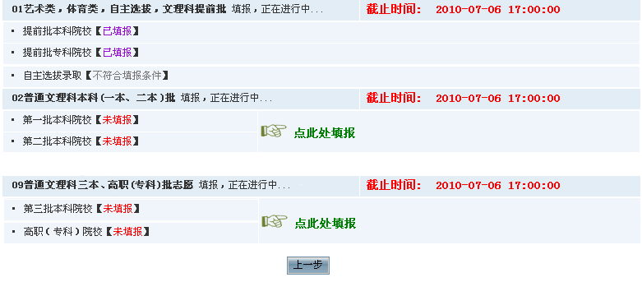

志愿确认界面：
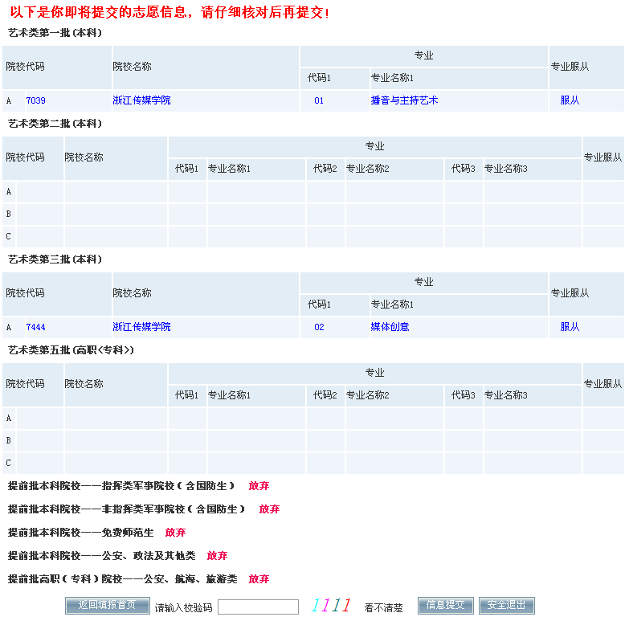
请考生务必再次仔细核对自己的信息，确认无误后输入校验码并点击“信息提交”按钮提交志愿信息，信息一旦提交将无法重填或修改，请慎重操作。
若希望重新填报志愿，切勿点击“信息提交”，请点击“返回填报首页”按钮返回首页并重新填报。
信息提交成功后考生点击“安全退出”退出志愿填报系统。

附录一：
安徽省2011年普通高校招生录取
工作日程安排表

录取  类别 | 批次 | 时 间 安 排 及 工 作 内 容
艺  术  类 | 1 | 1、7月3日，艺术类第一批投档。  2、7月5-10日，艺术类第一批录取。
艺  术  类 | 2 | 1、7月11日8：00-12：00艺术类第二批高校网上报到。  2.、7月12-13日，艺术类第二批高校平行志愿录取。  3、7月15日，艺术类第二批征集志愿录取。
艺  术  类 | 3 | 1、7月17日8：00-12：00艺术类第三批高校网上报到。  2、7月18-20日，艺术类第三批高校录取。  3、7月22日，艺术类第三批征集志愿录取。
艺  术  类 | 4 | 1、7月25日8：00-12：00艺术类第四批高校网上报到。  2、7月26日，艺术类第四批高校平行志愿录取。  3、7月28日，艺术类第四批征集志愿录取。
艺  术  类 | 5 | 1、8月2日8：00-12：00艺术类第五批高校网上报到。  2.、8月3-6日，艺术类第五批高校平行志愿录取。  3、8月8日，艺术类第五批征集志愿录取。
艺  术  类 | 6 | 1、8月9日8：00-12：00艺术类第六批高校网上报到。  2、8月10日，艺术类第六批高校录取。
普  通  文  理  科 | 0 | 1、7月9日8：00-12：00提前批本科高校网上报到。  2、7月10-13日，提前批本专科高校录取。  3、7月13日，提前批征集志愿录取。自主选拔录取、艺术特长生、高水平运动员投档录取 。
普  通  文  理  科 | 1 | 1、7月14日8：00-12：00第一批本科高校网上报到。  2、7月15-18日，第一批本科高校平行志愿录取。  3、 7月20日，第一批本科征集志愿录取；降分及二本高水平运动员等特殊类型投档录取。
普  通  文  理  科 | 2 | 1.、7月22日8：00-12：00第二批本科高校报到。  2.、7月23-25日，第二批本科高校平行志愿录取。  3、 7月27日，第二批本科征集志愿及降分录取。
普  通  文  理  科 | 3 | 1、8月2日8：00-12：00第三批本科高校网上报到。  2、8月3-5日，第三批本科高校平行志愿录取。  3、8月7日，第三批本科征集志愿及降分录取。
普  通  文  理  科 | 4 | 1、8月10日8：00-12：00高职（专科）高校网上报到。  2、8月11-15日，高职（专科）高校平行志愿录取。  3、 8月17-18日，高职（专科）征集志愿及降分录取。
体  育  类 | 1 | 1、7月10日8：00-12：00体育类第一批高校网上报到。  2、7月11-14日，体育类第一批高校平行志愿录取。  3、 7月16日，体育类第一批高校征集志愿录取。
体  育  类 | 2 | 1、8月1日8：00-12：00体育类第二批高校网上报到。  2、8月2-3日，体育类第二批高校平行志愿录取。  3、8月5日，体育类第二批高校征集志愿录取。

附录二：
安徽省2011年普通高校招生考生
志愿网上填报时间安排表

时间 | 工作安排
6月26日8:00至27日17:00 | 填报文理科提前批次、自主选拔录取的院校和艺术、体育类院校志愿
7月2日8:00至4日17:00 | 填报文理科第一、二批本科院校志愿
7月7日8:00至9日17:00 | 填报对口招生志愿
7月12日10:00至16:00 | 文理科提前批次征集志愿
7月14日10:00至16:00 | 艺术类第二批（本科）征集志愿
7月15日10:00至16:00 | 体育类第一批（本科）征集志愿
7月19日10:00至16:00 | 文理科第一批本科征集志愿
7月21日10:00至16:00 | 艺术类第三批（本科）征集志愿
7月26日10:00至16:00 | 文理科第二批本科征集志愿
7月27日10:00至16:00 | 艺术类第四批（本科）征集志愿
7月28日8:00至31日17:00 | 填报文理科第三批本科、高职（专科）院校志愿
8月4日10:00至16:00 | 体育类第二批（高职（专科））征集志愿
8月6日10:00至16:00 | 文理科第三批本科征集志愿
8月7日10:00至16:00 | 艺术类第五批（高职（专科））征集志愿
8月16日10:00至16:00 | 文理科高职（专科）征集志愿

附录三：
安徽省2011年普通高校招生录取期间
咨询热线电话

为了解决考生的疑问，方便考生了解2011年普通高校招生录取的相关政策，安徽省教育招生考试院于6月24日—8月17日，开通4部咨询电话，热线电话号码：
0551-3612541，0551-3612542，0551-3612561，0551-3612595。

